ГУАП

КАФЕДРА № 42

ОТЧЕТ
ЗАЩИЩЕН С ОЦЕНКОЙ ПРЕПОДАВАТЕЛЬ

старший преподаватель |  |  |  | Д.О. Шевяков
должность, уч. степень, звание |  | подпись, дата |  | инициалы, фамилия

ОТЧЕТ О ЛАБОРАТОРНОЙ РАБОТЕ №5

CОЗДАНИЕ И НАСТРОЙКА СИСТЕМЫ УПРАВЛЕНИЯ ОБОРУДОВАНИЕМ НА БАЗЕ ПЛАТФОРМЫ ИНТЕРНЕТА ВЕЩЕЙ
по курсу: Интернет вещей

РАБОТУ ВЫПОЛНИЛ

СТУДЕНТ гр. № | 4321 |  | И.А. Лаврешин
 |  | подпись, дата | инициалы, фамилия

Санкт-Петербург 2026

1 Цель работы
Приобретение навыков ограничения получения данных и приведения их к необходимому формату.

2 Задание и исходные данные
Модифицировать функции подключения вещей таким образом, чтобы все приходящие данные проверялись. Входящие данные иметь, как минимум два различных формата, включая строку. Должно быть использовано хотя бы одно регулярное выражение.

3 Ход выполнения задания
, в index.js — функции отправки ajax с data. Результаты работы представлены на рисунке 1 – 2.
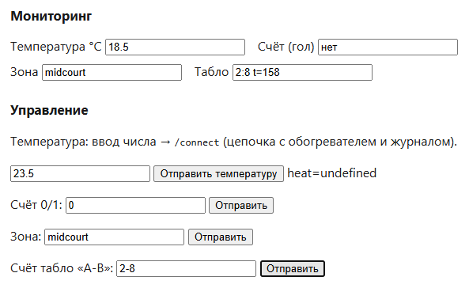
Рисунок 1 – Результаты работы программы

4 Вывод

ПРИЛОЖЕНИЕ А
Листинг с кодом программы
// ============================
// File: app.py
// ============================

